Радар-детектор
COBRA XRS-9645
Краткое руководство по эксплуатации

- Органы управления.
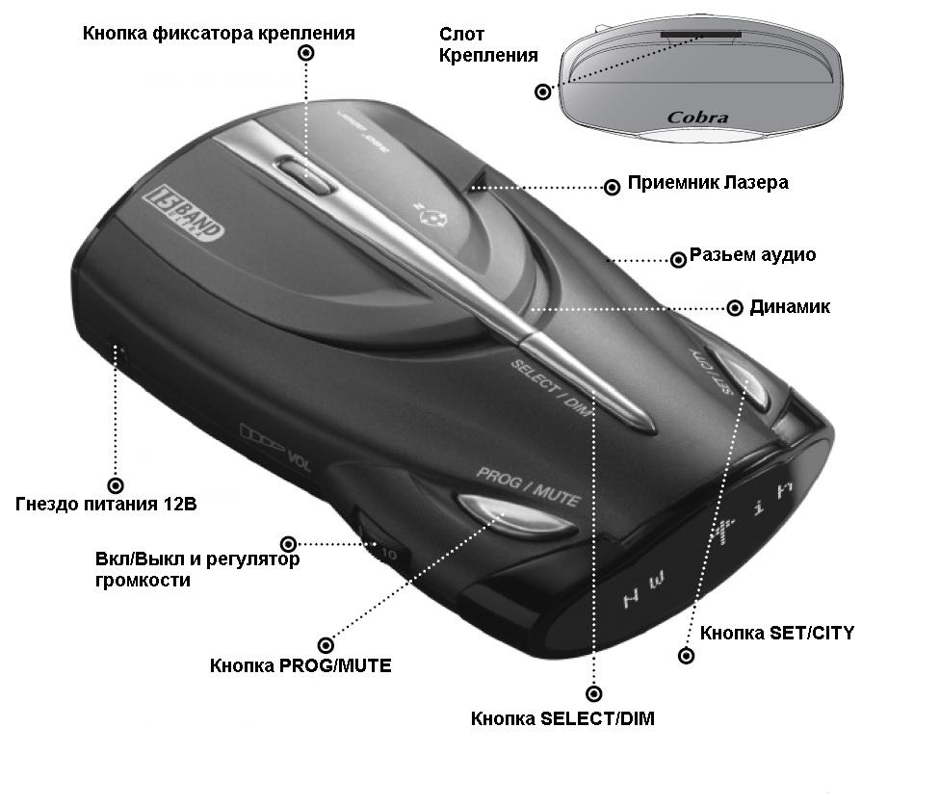
- Включение/выключение радар-детектора.
Включите/выключите радар-детектор c помощью кнопки Вкл/Выкл
- Регулировка громкости
Вращайте регулятор громкости для увеличения/уменьшения громкости
- Режим «Город»
В режиме «Город» чувствительность радар-детектора снижена для уменьшения количества ложных сработок. При включении радар-детектор автоматически входит в режим «Трасса». Для включения режима «Город» нажмите кнопку «Set/City», радар-детектор издаст одиночный звуковой сигнал, на дисплее отобразится соответствующий символ «с». Для возвращения в режим «Трасса» нажмите кнопку ««Set/City», радар-детектор издаст двойной звуковой сигнал, на дисплее отобразится соответствующий символ «h».
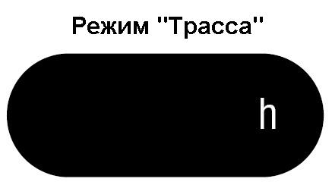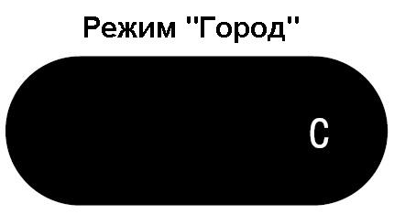
В данной модели используется три режима «Город», которые устанавливаются через меню программирования:
- «City X» -- в этом режиме при первоначальном обнаружении диапазона «Х» будет звучать одиночный звуковой сигнал
- «City X Beep Off» -- в этом режиме при обнаружении диапазона «Х» звуковые сигналы не будут подаваться, пока интенсивность не достигнет уровня 3
- «City X+K» -- в этом режиме при обнаружении диапазонов «Х и К» звуковые сигналы не будут подаваться, пока интенсивность не достигнет уровня 2
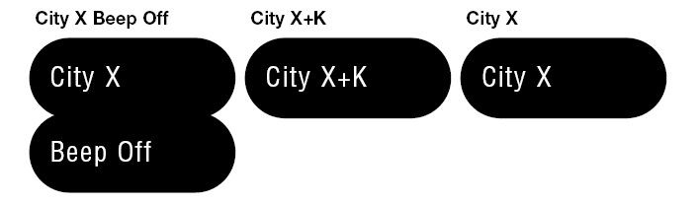
- Режимы работы дисплея.
В вечернее время можно уменьшить яркость дисплея, а в ночное - отключить его. Для этого нажмите кнопку «Select/DIM».

- Режим выключения звука.
Во время тревоги возможно отключить звуковой сигнал нажатием кнопки «Prog/Mute». Повторное нажатие кнопки «Prog/Mute» включит звуковой сигнал.

- Режим автоприглушения звука.
«Режим автоприглушения звука» приглушает звуковой сигнал после 4 секунд тревоги. Заводская настройка – режим включен. Выключение режима производится через меню программирования.

- Режим Intelli MUTE (интеллектуального выключения звука).
Режим Intelli MUTE позволяет Вам избежать звуковых сигналов ложных сработок во время медленной езды. Радар-детектор регистрирует обороты двигателя и не воспроизводит звуковые сигналы ниже установленной точки оборотов двигателя.
Заводская установка режима – выключено. Включается данный режим через меню программирования. Отображением работы данного режима есть литера «i» и стрелка. При превышении заданного числа оборотов стрелка будет показывать вверх, при уменьшении ниже заданной точки – показывать вниз.
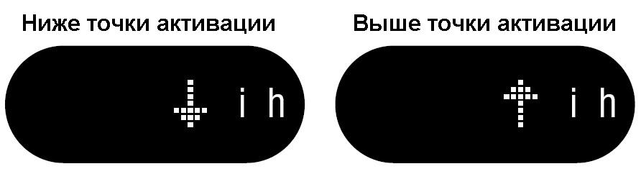
Для использования этого режима сначала необходимо установить нужное количество оборотов двигателя. Войдите в меню программирования в пункт Set Intelli Mute, нажмите кнопку Set/City (на дисплее высветится «Press Set at desired RPMs»), установите требуемое количество оборотов двигателя на несколько секунд, снова нажмите кнопку Set/City (на дисплее высветится «Intelli Mute Set»). Выйдите из меню программирования.

Точка активации сохраняется при выключении/включении радар-детектора. При переносе радар-детектора в другой автомобиль необходимо переустановить точку активации.
Если вдруг радар-детектор перестает регистрировать обороты двигателя, он выдает ошибку. При этом точку активации необходимо запрограммировать заново.

ВНИМАНИЕ !!!
Функция «Intelli MUTE» может работать не на всех двигателях!!!

- Режим Intelli MUTE PRO (интеллектуального выключения обнаружения).
Режим Intelli MUTE PRO позволяет Вам избежать ложных сработок во время медленной езды. Этот режим является продолжением режима Intelli MUTE, в дополнение к которому ниже точки активации отключаются все системы обнаружения (а не только звук).
Включается данный режим через меню программирования. Отображает работу данного режима мигающая литера «i»
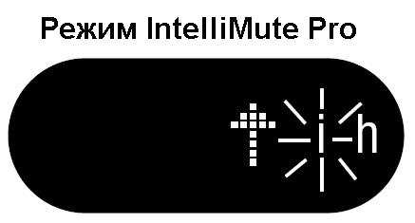
- Настройки приема радаров.
Радар-детектор позволяет включать или отключать определенные диапазоны приема через меню программирования.

- Режим POP™
Режим POP™ предназначен для обнаружения импульсных радаров, работающих по этой технологии. Включение данного режима производится через меню программирования.
- Режим обнаружения радара.
При обнаружении излучения радара (либо лазер-радара) радар-детектор издаст звуковой сигнал и отобразит на дисплее вид обнаруженного радара и интенсивность излучения (низкий уровень – 1, высокий уровень – 5). Частота подаваемого звукового сигнала, количество разрядов и цифра на индикаторе будут возрастать с повышением интенсивности излучения (по мере приближения).

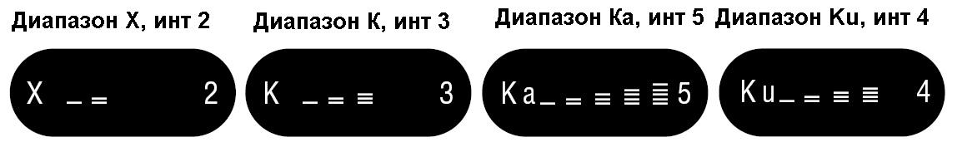
При обнаружении импульсных радаров, лазеров и POP™-радаров, радар-детектор переходит на самый высокий уровень звукового оповещения и его частоты.
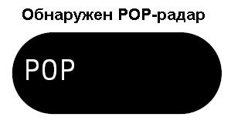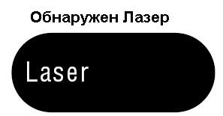
- Режим SmartPower.
Режим SmartPower позволяет экономить электроэнергию. Если этот режим запущен, то через 30мин после выключения зажигания радар-детектор автоматически отключится. Режим выключается/включается через меню программирования. Заводская установка – включено.
- Компас.
Радар-детектор оборудован 8-позиционным магнитным компасом. Для его использования необходимо включить этот режим через меню программирования и произвести калибровку компаса. В режиме калибровки сделайте два полных круга на автомобиле.
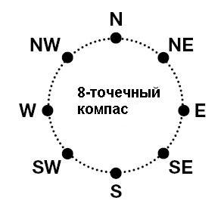

N – север
NE – северо-восток
E – восток
SE – юго-восток
S – юг
SW – юго-запад
W – запад
NW – северо-запад

- Программирование радар-детектора.
Для входа в режим программирования нажмите кнопку «Prog/Mute» и удерживайте в течение 2сек. На дисплее появится надпись PROGRAM. Для перехода к следующей функции нажимайте кнопку «Select/Dim». Для включения, выключения или изменения состояния функции нажимайте кнопку «Set/City». После завершения программирования нажмите кнопку «Prog/Mute», все изменения сохранятся. Либо это произойдет автоматически через 10сек после последнего нажатия любой кнопки.

Таблица программирования:
РЕЖИМ | НАДПИСЬ НА ДИСПЛЕЕ | ОПИСАНИЕ
«Город» | City X | при первоначальном обнаружении диапазона «Х» будет звучать одиночный звуковой сигнал
«Город» | City X Beep Off | при обнаружении диапазона «Х» звуковые сигналы не будут подаваться, пока интенсивность не достигнет уровня 3
«Город» | City X + K | при обнаружении диапазонов «Х и К» звуковые сигналы не будут подаваться, пока интенсивность не достигнет уровня 2
Intelli Mute | Intelli Mute Off | Режим Intelli Mute выключен.
Intelli Mute | Intelli Mute On | Режим Intelli Mute включен. Все сигналы приглушаются ниже точки активации оборотов двигателя.
Установка Intelli Mute RPMs | Set Intelli Mute | Установка точки активации режима Intelli Mute. Нажмите кнопку Set/City (на дисплее высветится «Press Set at desired RPMs»), установите требуемое количество оборотов двигателя на несколько секунд, снова нажмите кнопку Set/City (на дисплее высветится «Intelli Mute Set»).
Intelli Mute Pro | Intelli Mute Pro Off | Режим Intelli Mute Pro выключен.
Intelli Mute Pro | Intelli Mute Pro On | Режим Intelli Mute Pro включен. Все сигналы отключаются ниже точки активации оборотов двигателя.
Auto Mute | Auto Mute Off | Режим Auto Mute выключен.
Auto Mute | Auto Mute On | Режим Auto Mute включен. Все сигналы приглушаются после 4сек.
Установка компаса | Set Compass | Режим калибровки компаса Нажмите кнопку Set/City, сделайте два полных круга на автомобиле по площадке, снова нажмите кнопку Set/City.
POP ™ | POP Detect On | Включение режима обнаружения радаров POP™
POP ™ | POP Detect Off | Выключение режима обнаружения радаров POP™
VG-2 Detect | VG-2 Detect On/Off | В Украине не используется
VG-2 Audio | VG-2 Audio On/Off | В Украине не используется
Spectre Detect | Spectre Detect On/Off | В Украине не используется
Spectre Audio | Spectre Audio On/Off | В Украине не используется
Smart Power | Smart Power On | Режим Smart Power включен
Smart Power | Smart Power Off | Режим Smart Power выключен
Х-диапазон | X Band On | Определение Х-диапазона включено
Х-диапазон | X Band Off | Определение К или Ku диапазона выключено
К или Ku диапазон | K or Ku Band On | Определение К или Ku диапазона включено
К или Ku диапазон | K or Ku Band Off | Определение К или Ku диапазона выключено
Установки режима DIM по умолчанию | Display Dim | Дисплей немного затемнен
Установки режима DIM по умолчанию | Display Dimmer | Дисплей затемнен
Установки режима DIM по умолчанию | Display Dark | Дисплей выключен
Заводские настройки | Restore Factory Settings | Восстановление заводских настроек
Выход из программирования | Exit Program | Выход из режима программирования

Памятка:
-------------------------------------------------------------------------------------------------------------------------------
ВНИМАНИЕ !!!
Для снижения количества ложных сработок и отображения работы всех радаров рекомендуем включить режимы:
Город (в городских условиях) в положение «City X + K» - (п.4)
Intelli MUTE - (п.8)
Intelli MUTE PRO - (п.9)
POP - (п.11)
Информация о радарах*:
Диапазон/режим | Рабочие частоты | Радары
Х | 10.525 ± 0.025 ГГц | «Барьер»
Ultra-X | 10.525 ± 0.025 ГГц | «Сокол»-1, 2, 3, М, С-М, 4
K | 24.15 ± 0.1 ГГц | «Искра»-1, «Луч»-1
Ultra-K | 24.15 ± 0.1 ГГц | «Беркут», «Радис», «Визир»
Ka | 33.4 – 36,0 ГГц | В СНГ нет производителей аппаратуры в этом диапазоне, но в нем работает большинство радаров мира
Ku | 13,425 – 13,475 ГГц | Некоторые страны Европы. В Украине не применяется
L (лазерный диапазон) | 800 – 1100 нм | ЛИСД-1, ЛИСД-2 (их мало, т.к. они стоят дорого)

* - Взято из открытых источников

